石河子大学思想政治理论课综合实践日程记录（一）
实践时间  （年、月、日） | 实践  地点 | 实践  方法 | 实践内容 | 实践收获
2023年7月11日 | 新疆石河子市周恩来总理纪念馆 | 参观 | - 开场致辞：介绍本次实践活动的目的和意义，强调周恩来的伟大事迹对中国革命历史和社会主义核心价值观的重要影响。  - 参观导览：安排专业讲解员进行参观导览，我们5人的小组一同参观石河子市周恩来纪念馆，近距离感受周恩来先生的卓越品质和丰功伟绩。  - 学习交流：在参观过程中，我们5人小组积极与导览员互动、提问，了解周恩来先生个人的思想、家庭背景和他为中国的独立、解放和建设所做出的卓越贡献。  - 影像展播：观看周恩来先生相关的影像资料，如纪录片、演讲片段等，进一步增进对他事迹的了解和认知。  - 团队合作：我们5人小组共同探讨和思考周恩来先生的领导才能、为人品质以及他在中国革命历史中扮演的重要角色，并撰写小结或发表个人感想。  - 总结回顾：我们5人小组分享在参观过程中的感受和体会，提炼出对周恩来先生思想的理解以及对社会主义核心价值观的思考。 | 通过参观石河子市周恩来纪念馆，我们5人小组更加深入地了解了中国革命历史和周恩来先生的伟大事迹，认识到伟人的成就对于当代人的启示和激励。同时，也加深了我们对社会主义核心价值观的认知，引导我们树立正确的价值观念和思想观念，培养我们爱国爱党的情感，以及责任感和使命感。  这次参观活动给我们5人小组留下了深刻的印象，并激发我们为实现中华民族伟大复兴而努力奋斗的信心和决心。同时，通过这次实践活动，我们5人小组进一步坚定了对社会主义核心价值观的信仰，践行社会主义核心价值观的具体行动。

石河子大学思想政治理论课综合实践日程记录（二）
实践时间  （年、月、日） | 实践  地点 | 实践  方法 | 实践内容 | 实践收获
2023年8月27日 | 新疆石河子市艾青诗歌馆 | 参观 | - 开场致辞：介绍本次实践活动的目的和意义，强调艾青诗歌对中国现代文学和思想政治理论的重要影响。  - 参观导览：安排专业讲解员进行参观导览，我们5人的小组一同参观石河子市艾青诗歌馆，近距离感受艾青先生的诗歌艺术和他对社会主义事业的深刻思考。  - 学习交流：在参观过程中，我们5人小组积极与导览员互动、提问，了解艾青先生的创作背景、诗歌风格以及他对于社会现象和人民命运的思考。  - 影像展播：观看艾青先生相关的影像资料，如纪录片、诗朗诵等，进一步增进对他诗歌创作和思想的了解和认知。  - 团队合作：我们5人小组共同探讨和思考艾青先生诗歌中所体现的人民情怀、社会关怀以及对社会主义价值观的表达，并撰写小结或发表个人感想。  - 总结回顾：我们5人小组分享在参观过程中的感受和体会，提炼出对艾青先生创作思想的理解以及对社会主义思想的思考。 | 通过参观石河子市艾青诗歌馆，我们5人小组更加深入地了解了中国现代文学和艾青先生的诗歌创作，认识到他对于社会主义事业的追求和对人民命运的关怀。同时，也能够加深我们对社会主义思想的认知，引导了我们树立正确的思想观念和价值观念，培养了我们对社会问题的关注和思考能力。  这次参观活动能够给我们5人小组留下了深刻的印象，并激发了我们对文学艺术和思想政治理论的兴趣和热爱。同时，通过这次实践活动，我们5人小组进一步理解和领悟了社会主义核心价值观，将艾青先生的创作精神与时代要求相结合，励志为实现中华民族伟大复兴而努力奋斗。

附页：参观照片
新疆石河子市周恩来总理纪念馆
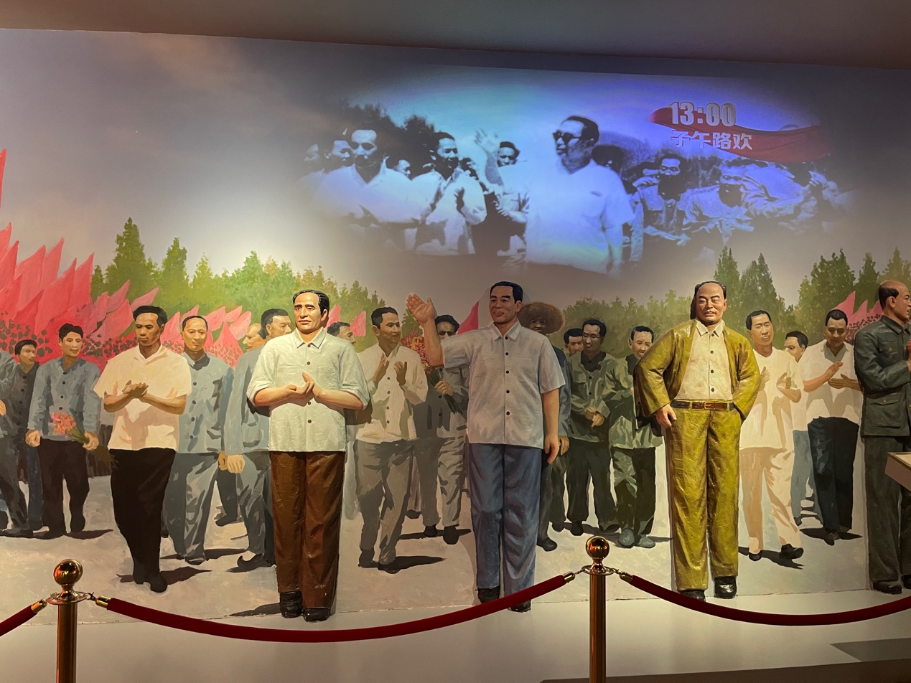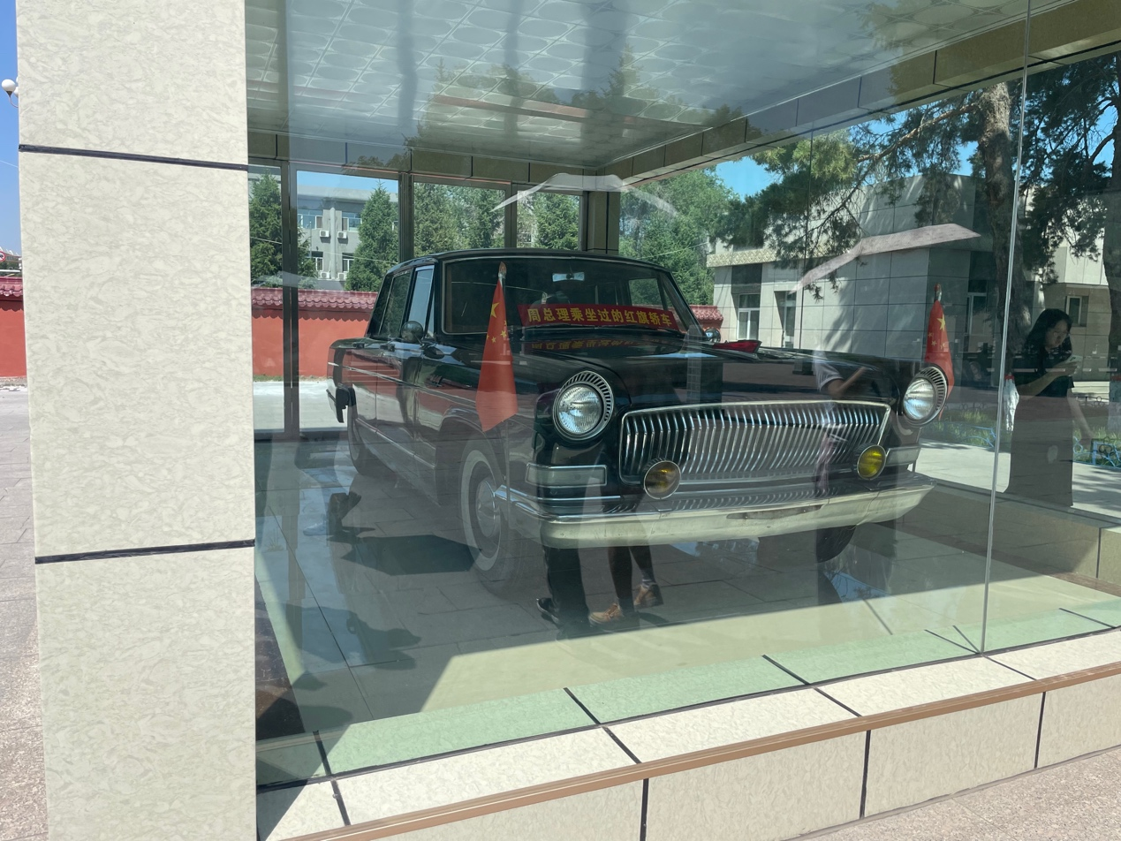
艾青诗歌馆：
（后期照点照片放在这里吗？不知道这样的格式可不可以捏）

